Ergebnisse Körungen 2014

Ergebnisse Körung am 22.11.2014 in Bardowick
Kstl: Anke Dangers - Körmeister: Bernd Weber - Lehrhelfer: Jürgen Grünwald

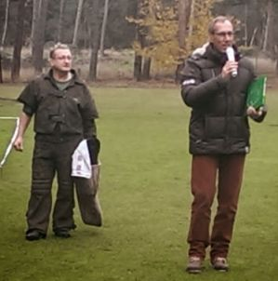
In der OG Bardowick fand zum Abschluss der Körsaison unsere 6. Körung des Jahres mit sehr guter Meldezahl (32) statt. Zahlreiche Besucher und Zuschauer konnten bei herbstlichem Wetter miterleben, wie sich unserem Körmeister Bernd Weber insgesamt 30 Hunde vorstellten, von denen 29 Hunde das Ziel einer Ankörung erreichen konnten.
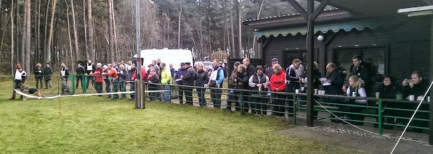

Erneut wurde die Veranstaltung von der OG Bardowick hervorragend vorbereitet und durchgeführt. Viele Helfer und Helferinnen der Ortsgruppe haben kräftig mitgewirkt. Stellvertretend für alle Helfer bedanken wir uns beim Vorsitzenden Ralf Dangers und seiner Gattin Anke als Körstellenleiterin für die tolle Arbeit. Ebenfalls herzlichen Dank für die erneut souveräne und gleichmäßige Helferarbeit vom Lehrhelfer Jürgen Grünwald sowie Danke an den amtierenden Körmeister Bernd Weber.
Hans-Peter Schweimer - Stv. LG-Vorsitzender

Nachfolgend die Ergebnisliste
.
 |  | Name des Hundes  ZB-Nr., ID-Nr., Zuchtbewertung |  |  |  |  |  |  |  | Eigentümer  Hundeführer
Nr. |  |  |  |  |  |  |  |  |  |  |  |  |  |  | Ergebnis
Wiederankörung Rüden
1 |  | Kyras aus der Glockenbergsschäferei |  |  |  |  |  |  |  | Andrea Grübner  Andrea Grübner |  |  |  |  | bestanden
 |  | SZ 2263519, 276098102789881, V(BSZS)
2 |  | Maack's Simba |  |  |  |  |  |  |  | Svend W. Rungstroem  Svend W. Rungstroem |  |  |  |  | bestanden
 |  | DKK 03123/2010, 208210000248468, V
3 |  | Max vom Kattenhunder See |  |  |  |  |  |  |  | Günter Andresen  Günter Andresen |  |  |  |  | bestanden
 |  | SZ 2251164, 276098102830109, V
4 |  | Max von Skandinavika |  |  |  |  |  |  |  | Rolf-Dieter Ermel  Annika Lott-Lorani |  |  |  |  | bestanden
 |  | SZ 2250766, 276098102824958, V
5 |  | Rudi aus dem Seevetaler Grund |  |  |  |  |  |  |  | Birgit Szyszka  Birgit Szyszka |  |  |  |  | bestanden
 |  | SZ 2232137, 276098102829229, V
Wiederankörung Hündinnen
6 |  | Akira vom Team Nordsturm |  |  |  |  |  |  |  | Karl Heinz Vollstedt  Karl Heinz Vollstedt |  |  |  |  | bestanden
 |  | SZ 2229430, 981189900013705, SG
7 |  | Greve Thessa |  |  |  |  |  |  |  | Mogens Green  Michael Hansen |  |  |  |  | bestanden
 |  | DKK 22232/2009, 208206000138638, SG
8 |  | Irma La Douce vom Jacobiner Schloß |  |  |  |  |  |  |  | Jennifer Hauschild  Jennifer Hauschild |  |  |  |  | bestanden
 |  | SZ 2256243, 981189900008031, SG
9 |  | Kitty von der Teufelsmauer |  |  |  |  |  |  |  | Karl Heinz Vollstedt  Karl Heinz Vollstedt |  |  |  |  | bestanden
 |  | SZ 2226056, W-E 1052, SG
10 |  | Quadriga vom Frankengold |  |  |  |  |  |  |  | Hsieh Ming-Der  Nicole Meyer |  |  |  |  | bestanden
 |  | SZ 2258982, 981189900001528, V(BSZS)
11 |  | Quanda aus der Zigeunerkuhle |  |  |  |  |  |  |  | Gina Klempau  Gina Klempau |  |  |  |  | bestanden
 |  | SZ 2251373, 276098102904507, G
12 |  | Welincha's Yes |  |  |  |  |  |  |  | Nilsen Svein  Leif von Belgen  Nilsen Svein |  |  |  |  | bestanden
 |  | NKK 41262/09, 578097809026122, SG
Neuankörung Rüden
13 |  | Cafu Di Savio |  |  |  |  |  |  |  | Sibylle Klammer  Sibylle Klammer |  |  |  |  | bestanden
 |  | SZ 2218067, C-A 3054, SG
14 |  | Faelan von der Hagenmühle |  |  |  |  |  |  |  | Laura Schmittat  Laura Schmittat |  |  |  |  | nicht vorgeführt
 |  | SZ 2264289, 981189900000801, SG
15 |  | Hyldebo Woody |  |  |  |  |  |  |  | Kim Nauta  Michael Hansen |  |  |  |  | bestanden
 |  | SE 46180/2012, 941000014301520,
16 |  | Jogi vom Holtkämper Hof |  |  |  |  |  |  |  | Jörg Steinich  Ulrich Engel |  |  |  |  | bestanden
 |  | SZ 2284996, 276096907043734, V
Neuankörung Rüden
17 |  | Yemon von der Lobdeburg |  |  |  |  |  |  |  | Andrea Mair  Andrea Mair |  |  |  |  | bestanden
 |  | SZ 2285382, 981189900029588,
18 |  | Cluso vom Pendler |  |  |  |  |  |  |  | Jens Nielsen  Holger Köhncke |  |  |  |  | bestanden
 |  | SZ 2284595, 981189900034775, V
Neuankörung Hündinnen
19 |  | Abiaga's Carma |  |  |  |  |  |  |  | Niklas Frogner  Nicole Meyer |  |  |  |  | bestanden
 |  | NKK 57489/12, 578098100405978, SG
20 |  | Bukkesti Mimmi |  |  |  |  |  |  |  | Nilsen Svein  Klaus Meyer |  |  |  |  | bestanden
 |  | NKK 04228/11, 578097809139173,
21 |  | Chili vom Remscheider Kreuz |  |  |  |  |  |  |  | Peter Klaus Wilhelm Danker  Peter Klaus Wilhelm Danker |  |  |  |  | bestanden
 |  | SZ 2281758, 981189900029011, G
22 |  | Cosma vom Reeshoop |  |  |  |  |  |  |  | Dieter Schulze  Dieter Schulze |  |  |  |  | bestanden
 |  | SZ 2273987, 981189900018639, V
23 |  | Faye von Babylon |  |  |  |  |  |  |  | Larry Don Vinzant  Nicole Meyer |  |  |  |  | bestanden
 |  | SZ 2288058, 981189900039428, SG
24 |  | Holly vom Harzer Grubenlicht |  |  |  |  |  |  |  | Heinz Brehm  Anke Dangers |  |  |  |  | bestanden
 |  | SZ 2291773, 981189900019494, SG
25 |  | Ica vom Streek |  |  |  |  |  |  |  | Andrea Borelli  Klaus Meyer |  |  |  |  | bestanden
 |  | SZ 2283828, 981189900032733, SG
26 |  | Iwi vom Steinburgerhof |  |  |  |  |  |  |  | Rene Hubert  Rene Hubert |  |  |  |  | bestanden
 |  | SZ 2285015, 981189900037885, SG
27 |  | Josi vom Haus Pekrahn |  |  |  |  |  |  |  | Dirk Pekrahn  Dirk Pekrahn |  |  |  |  | bestanden
 |  | SZ 2286269, 981189900033165, SG
28 |  | Karuna vom Schulland |  |  |  |  |  |  |  | Silke Reebehn  Silke Reebehn |  |  |  |  | nicht bestanden
 |  | SZ 2288129, 981189900010478, SG
29 |  | Linka v.d. Zomerdijkslanden |  |  |  |  |  |  |  | Andrea Borelli  Klaus Meyer |  |  |  |  | bestanden
 |  | NHSB 2897635, 528140000500845, SG
30 |  | Mini zum starken Timber |  |  |  |  |  |  |  | Angelika Steinmann  Angelika Steinmann |  |  |  |  | bestanden
 |  | SZ 2174361, C-E 8804, SG
31 |  | Vanta av Quantos |  |  |  |  |  |  |  | Thomas Maiworm  Anke Dangers |  |  |  |  | nicht vorgeführt
 |  | NKK 36092/13, 900182000129508, SG
32 |  | Jacky vom Zisawinkel |  |  |  |  |  |  |  | Klaus-Ino Labahn  Andrea Fellbrich |  |  |  |  | bestanden
 |  | SZ 2291735, 981189900037365, SG

Ergebnisse Körung am 11.10.2014 in Norderstedt
Kstl: H.P.Schweimer - Körmeister: Hans-Peter Schweimer - Lehrhelfer: Sebastian Schütt

Die 5. Körung des Jahres fand bei hervorragendem Wetter in der Ortsgruppe Norderstedt statt, die sich wie gewohnt als sehr guter Veranstalter präsentierte. Von den gemeldeten 16 Hunden wurden dem Körmeister 15 Hunde vorgestellt, die alle das Ziel der Neu- oder Wiederankörung erreichen konnten. Bemerkenswert ist an dieser Stelle zu erwähnen, dass mit dem Lehrhelfer Sebastian Schütt bei seinem 1, Einsatz als Körhelfer ein junger Mann hetzte, der in allen Bereichen eine absolut souveräne Leistung bot und absolut zu überzeugen wußte.
Herzlichen Glückwunsch für diesen tollen Einstand.
Bedanken möchte ich mich als Vorsitzender der OG sowie als amtierender Körmeister bei allen Mitgliedern der Ortsgruppe und auch Nichtmitgliedern für die sehr gute Vorbereitung und Durchführung dieser Veranstaltung. Dies gilt natürlich auch besonders für den Kantinenbereich.
Nachfolgend die Ergebnisliste.
Hans-Peter Schweimer
 |  | Name des Hundes  ZB-Nr., ID-Nr., Zuchtbewertung |  |  |  |  |  |  |  | Eigentümer  Hundeführer
Nr. |  |  |  |  |  |  |  |  |  |  |  |  |  |  | Ergebnis
Wiederankörung Rüden
1 |  | Aslan von der Lombardsbrücke |  |  |  |  |  |  |  | Christine Voß  Martin Voß |  |  |  |  | bestanden
 |  | SZ 2240920, B-H 1632, G
2 |  | Bosco vom Brahmsee |  |  |  |  |  |  |  | Reinhard Seydell  Reinhard Seydell |  |  |  |  | bestanden
 |  | SZ 2237357, B-B 7089, V
3 |  | Hero vom Grenzlager |  |  |  |  |  |  |  | Holger Rathje  Holger Rathje |  |  |  |  | bestanden
 |  | SZ 2216609, C-M 7981, SG
Wiederankörung Hündinnen
7 |  | Bailey vom Patriot |  |  |  |  |  |  |  | Janine Beckmann  Janine Beckmann |  |  |  |  | bestanden
 |  | SZ 2217458, 276094190009602, SG
8 |  | Eila von der Gundelhardt |  |  |  |  |  |  |  | Viola Neika  Viola Neika |  |  |  |  | bestanden
 |  | SZ 2237232, B-G 3487, SG
9 |  | Ginger von Zornkeltinga |  |  |  |  |  |  |  | Soren Holm Jensen  Nicole Meyer |  |  |  |  | nicht vorgeführt
 |  | SZ 2255293, 276098102895122, SG
10 |  | Hepzibah vom Jacobiner Schloß |  |  |  |  |  |  |  | Wolfgang Jacobi  Barbara Seckerdieck |  |  |  |  | bestanden
 |  | SZ 2229639, 276098102825171, V
11 |  | Lee vom Frankengold |  |  |  |  |  |  |  | Yukio Hasebe  Nicole Meyer |  |  |  |  | bestanden
 |  | SZ 2249372, 276098102847110, VA
12 |  | Team Paka's Yolanda |  |  |  |  |  |  |  | Ulla Hansen  Michael Hansen |  |  |  |  | bestanden
 |  | DKK 04039/2010, 208206000143631, V
Neuankörung Rüden
4 |  | Jimi Hendrix vom Jacobiner Schloß |  |  |  |  |  |  |  | Wolfgang Jacobi  Wolfgang Jacobi |  |  |  |  | bestanden
 |  | SZ 2283823, 276098102826740,
5 |  | Yellow Wolf Arabrab |  |  |  |  |  |  |  | Barbara Seckerdieck  Barbara Seckerdieck |  |  |  |  | bestanden
 |  | SZ 2267060, 981189900019196, G
6 |  | Yoda Arabrab |  |  |  |  |  |  |  | Svenja Carstens  Svenja Carstens |  |  |  |  | bestanden
 |  | SZ 2267061, 981189900013974, SG
Neuankörung Hündinnen
13 |  | Gucci von der Alten Donau |  |  |  |  |  |  |  | Bärbel Wingberg  Bärbel Wingberg |  |  |  |  | bestanden
 |  | SZ 2234089, R-A 1021, SG
14 |  | Maika vom Schaale Tal |  |  |  |  |  |  |  | Thomas Henschke  Thomas Henschke |  |  |  |  | bestanden
 |  | SZ 2261061, 276098102800405, SG
15 |  | Ypsi de al Malaki |  |  |  |  |  |  |  | Jose Rafael Jimena Leon  Nicole Meyer |  |  |  |  | bestanden
 |  | CPR 3707, 941000013737267, SG
Neuankörung nach Unterbrechung Hündinnen
16 |  | Dido vom Frankengold |  |  |  |  |  |  |  | Susanne Jensen  Sören Jensen  Michael Hansen |  |  |  |  | bestanden
 |  | SZ 2233223, Z-A 6247, V

Ergebnisse Körung am 09.08.2014 in Quickborn-Renzel
Kstl: Manfred Kähmzow - Körmeister: Bernd Weber - Lehrhelfer: Andreas Happel

Die 4. Körung des Jahres fand bei wechselhaftem Wetter in der Ortsgruppe Quickborn statt. Es waren 25 Hunde gemeldet, die auch vollzählig auf der Veranstaltung erschienen sind. Alle Teilnehmer haben das Ziel mit den gezeigten Leistungen erreicht.
Bedanken möchten wir uns bei dem Körstellenleiter Manfred Kähmzow, bei allen Helfern der Ortsgruppe - stellvertretend sei an dieser Stelle Felix Streck genannt - sowie die in allen Teilen hervorragende Bewirtung, die auch von den vielen skandinavischen Besuchern dieser Veranstaltung honoriert wurde.
Ein besonderer Dank gilt unserem Landesgruppenzuchtwart und Körmeister dieser Veranstaltung Bernd Weber, der trotz geringer Probleme im Datenverarbeitungsbereich diese Veranstaltung in gewohnter Weise perfekt absolviert hat. Besonders erwähnenswert ist der mit Leidenschaft absolvierte Schutzdienst unseres Lehrhelfers Andreas Happel, der wohl einen maßgeblichen Anteil am Erfolg dieser in allen Teilen perfekten Veranstaltung hatte.

Ergebnisliste
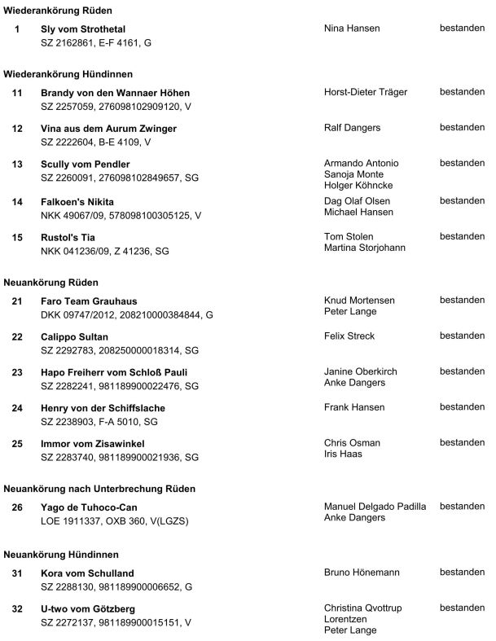
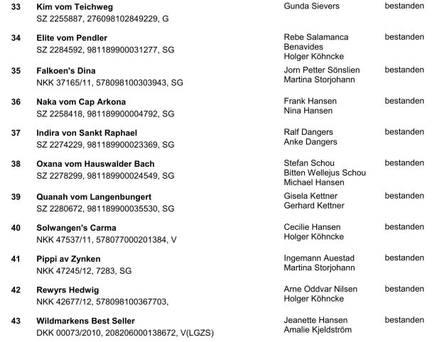
Korrektur: Die Hündin mit Nr. 39 hat die Zuchtbewertung V, Eigentümer Gisela und Bernd Kettner.

Ergebnisse Körung am 21.06.2014 in Heikendorf
Kstl: Manfred Kähmzow - Körmeister: Hans-Peter Schweimer - Lehrhelfer: Rapfael Graf

Die 3. Körung des Jahres fand bei durchwachsenem Wetter in der Ortsgruppe Heikendorf statt. Es waren 16 Hunde gemeldet, die auch alle vorgeführt wurden und das Ziel der Neu- und Wiederankörung auch alle problemlos erreichten. Für den TSB-Bereich wurde erstmals auf einer Körung unser Lehrhelfer Raphael Graf eingesetzt, der seine Aufgabe in hervorragender Weise durchführte. Für das sehr gleichmäßige und gradlinige Hetzen gilt ihm der Dank des Körmeisters und aller Teilnehmer.
Bedanken möchten wir uns auch beim Körstellenleiter Manfred Kähmzow, bei allen Helfern der Ortsgruppe incl. der tollen Kantinenbewirtung sowie bei der eingesetzten Schreibkraft Kai Terschüren am PC, der schnell und profihaft arbeitete, sodass die Körberichte zügig fertig gestellt und gedruckt werden konnten.
Nachfolgend die Ergebnisliste.
Hans-Peter Schweimer
Ergebnisliste
 |  | Name des Hundes  ZB-Nr., ID-Nr., Zuchtbewertung |  |  |  |  |  |  |  | Eigentümer  Hundeführer
Nr. |  |  |  |  |  |  |  |  |  |  |  |  |  |  | Ergebnis
Wiederankörung Rüden
1 |  | Lukas von der Liszt |  |  |  |  |  |  |  | Dirk Stocks |  |  |  |  | bestanden
 |  | SZ 2240177, Z-A 6346, G
2 |  | Ivan vom Schulland |  |  |  |  |  |  |  | Joachim Dedert |  |  |  |  | bestanden
 |  | SZ 2232007, B-B 7067, G
3 |  | Olly vom Wolfsrevier |  |  |  |  |  |  |  | Anton Wirl |  |  |  |  | bestanden
 |  | SZ 2256856, 276098102900930, SG
4 |  | Ed vom Patriot |  |  |  |  |  |  |  | Wilfried Tautz  Gisela Tautz |  |  |  |  | bestanden
 |  | SZ 2238425, 276098102822514, SG
Wiederankörung Hündinnen
11 |  | Dejavu von Di Caprio |  |  |  |  |  |  |  | Martina Bertelmann |  |  |  |  | bestanden
 |  | SZ 2226423, B-A 3005, SG
12 |  | Aisha von der frischen Brise |  |  |  |  |  |  |  | Hans-Joachim Speck |  |  |  |  | bestanden
 |  | SZ 2234733, B-A 3021, V
13 |  | Fenja von der Süderholmer Straße |  |  |  |  |  |  |  | Klaus-Werner Jebe |  |  |  |  | bestanden
 |  | SZ 2243911, 276098102823456, G
14 |  | Optimals Jeany |  |  |  |  |  |  |  | Nicole Seelemann-Wandtke  Michael Wandtke |  |  |  |  | bestanden
 |  | SZ 2211545, 981189900006812, SG
15 |  | Optimals Makita |  |  |  |  |  |  |  | Andrea Köhr |  |  |  |  | bestanden
 |  | SZ 2255417, 276098102894278, SG
Neuankörung Rüden
21 |  | Iwan von der Jahnhöhe |  |  |  |  |  |  |  | Heinz Sontowski |  |  |  |  | bestanden
 |  | SZ 2276042, 981189900021313, V
22 |  | Fenries vom Döllenwiesestamm (INT) |  |  |  |  |  |  |  | Anika Hartmann |  |  |  |  | bestanden
 |  | SZ 2247866, 276098102793726, G
23 |  | Damjen von den Halunken |  |  |  |  |  |  |  | Hans-Joachim Speck |  |  |  |  | bestanden
 |  | SZ 2250416, 276098102822434, SG
24 |  | Asso Boca Bohemia |  |  |  |  |  |  |  | Bernhard Flinks |  |  |  |  | bestanden
 |  | CMKU/DS 74458/09, 945000001302953, SG
25 |  | Bandit vom Lengener-Meer |  |  |  |  |  |  |  | Uwe Wittfoth |  |  |  |  | bestanden
 |  | SZ 2262037, 276098102793996,
Neuankörung Hündinnen
31 |  | Kustmarken's Raija |  |  |  |  |  |  |  | Jens Koschnick |  |  |  |  | bestanden
 |  | SKK 39716/2010, 752098100507012, SG
32 |  | Furie von der Süderholmer Straße |  |  |  |  |  |  |  | Heike Passenheim |  |  |  |  | bestanden
 |  | SZ 2243913, 276098102825530, G

Teilnehmer Körung Tornesch (03.05.2014)
Kstl: Hermann Münster, Körmeister: Bernd Weber, Lehrhelfer: Yancho Kostov
Name des Hundes | ZB-Nummer | Körart | Ergebnis
Eick vom Owschlager See | SZ 2235540 | NA | nicht bestanden
Fight von Di Caprio | SZ 2262690 | NA | bestanden
Foreman von den Wannaer Höhen | SZ 2272090 | NA | bestanden
Fame von den Wannaer Höhen | SZ 2272092 | NA | bestanden
Finia von den Wannaer Höhen | SZ 2272094 | NA | bestanden
Hettie aus dem Aurum Zwinger | SZ 2257392 | NA | bestanden
Hettie vom Ecke | SZ 2271272 | NA | bestanden
Kosima vom Schulplatz | SZ 2280186 | NA | bestanden
Nora vom Kattenhunder See | SZ 2259059 | NA | bestanden
Kevin vom Fourniermühlenbach | SZ 2252797 | WA | bestanden
Tara von den Wannaer Höhen | SZ 2228749 | WA | bestanden

Ergebnisse Körung am 22.03.2014 in Trittau
Kstl: Erika Schippenbeil - Körmeister: Hans-Peter Schweimer - Lehrhelfer: Jürgen Grünwald

Unsere 1. Körung in diesem Jahr fand in der Ortgruppe Trittau-Großensee statt. Entgegen der Wettersituation des Vortages überraschte uns das Wetter doch positiv. Es war zu Beginn zwar etwas kalt, blieb aber den gesamten Tag bis zum Ende trocken. Dies hob auch die Stimmung der teilnehmenden Teams sowie der zahlreich erschienenen Besucher und Gäste. Immerhin konnte diese Körung mit einer tollen Teilnehmerzahl aufwarten.
Es waren 44 Hunde gemeldet (15 Wiederankörungen und 29 Neuankörungen), die allesamt das Ziel der Ankörung erreichen konnten. Erwähnenswert ist auch die Tatsache, dass zu dieser Körung diverse hochplatzierte Hunde der letztjährigen BSHZS starteten, die von sehr hoher Qualität waren. Wir bedanken uns herzlich bei allen Mitgliedern und Helfern der Ortsgruppe, die unter der Leitung von Erika Schippenbeil eine absolut tolle Veranstaltung auf die Beine stellten. Besonderer Dank gilt auch dem Kantinenpersonal sowie den beiden Damen der Schriftführung, die dem Körmeister eine sehr angenehme Zusammenarbeit bescherten.
Die Teilnehmerliste mit Ergebnissen finden Sie am Ende dieses Berichts.
Hans-Peter Schweimer

Ehrung mit der Silberne Verdienstspange des SV's für besondere Leistungen
Nach Abschluss der TSB-Überprüfungen kam es für unseren Lehrhelfer Jürgen Grünwald zu einer besonderen Ehrung.
Nicht nur für seine heute erneut tolle und gleichmäßige Helferarbeit, sondern für die vielen Jahre seines Einsatzes als Amtsträger für seine Ortsgruppe Sachsenwald und der Landesgruppe 1. Herr Schweimer als stv. LG-Vorsitzender und heutiger Körmeister nahm diese Ehrung vor und sprach seinen besonderen Dank im Namen des gesamten LG-Vorstandes sowie der LG1-Mitglieder aus.

Jürgen Grünwald ist nun bereits seit 43 Jahren Vollmitglied im SV, Davon bereits seit 26 Jahren als Ausbildungswart/stv.Ausbildungswart in seiner Heimatortsgruppe Sachsenwald als Amtsträger tätig und nunmehr auch bereits seit 25 Jahren Lehrhelfer in der Landesgruppe Für diese von Jürgen Grünwald stets mit Liebe zum Deutschen Schäferhund und allen Mitgliedern erbrachten Leistungen bedanken wir uns recht herzlich und wünschen uns seinen Einsatz noch viele weitere Jahre.
Teilnehmer und Gäste beglückwünschten dem zu Ehrenden mit riesigem Applaus.

Hans-Peter Schweimer

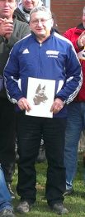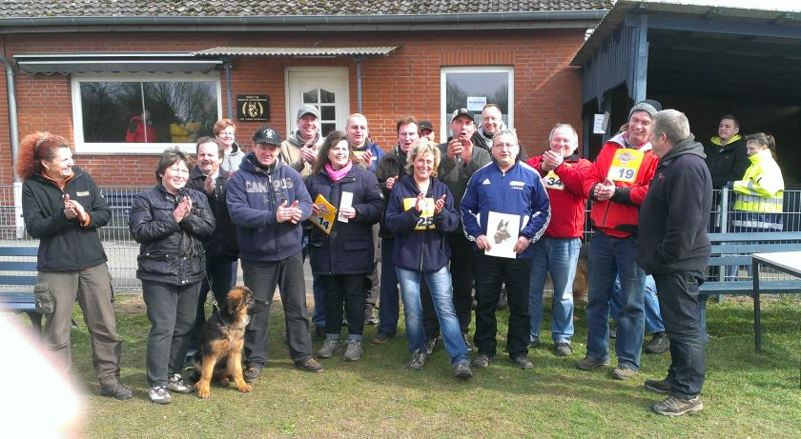
Bilder: Jürgen Grünwald mit einigen anwesenden Teilnehmern und Gästen.

Ergebnisliste
